PICASSO 设计系统使用阐明

第一篇 绘图设计系统介绍

一、安装 PICASSO 软件
将公司提供的光盘置于光驱中，双击下列安装程序，按电脑提示环节可顺利安装

PICASSO 设计系统。

安装完毕后桌上出现下列两个快捷方式图标
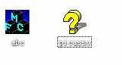

二、双击右图标，打开设计系统。
在打开设计系统后出现的界面中，先选择下拉菜单栏中文献－新建花版，选择其中任一
尺寸并拟定；再选择下拉菜单栏中窗口－提示；最后按Ｆ12 放大快捷键后，显示下列界面。
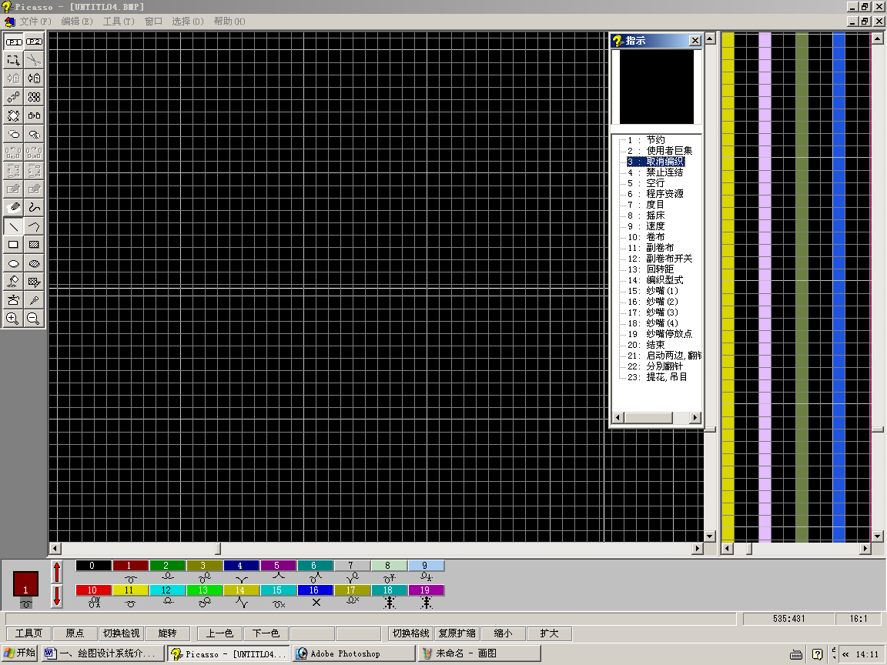三、界面介绍
下拉菜单栏
绘画区
批示
工具列
功效线
色码栏
坐标
比例尺

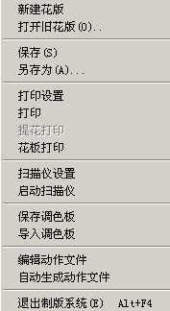
（一） 下拉菜单栏介绍
1、文献（F）

注：
① 编辑动作文献：启动手动编辑数据，但普通作为自动出带后作为检查机器动作之用。
② 自动出带解译成花样、程序、花样排列、将图形文献及功效线设立转换成机械语言。

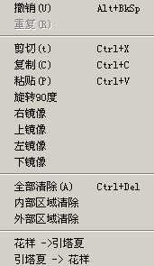
2、编辑（E）

注：
① 剪切：剪下框选区图形，并移至另一位置，原位置图形消失。
② 复制：对框选区的图形进行复制，复制至暂存区，原图不消失。
③ 框选一定区域后，选择旋转９０度、右镜像、左镜像、上镜像、下镜

像可完毕对应动作。
例如：框选图１后，选择右镜像，然后拖动镜像图形到适宜位置，可形成图２效果。

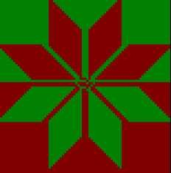
图１ 图２
④ 全部去除：绘图区全部花样去除。
⑤ 内部区域去除：框选区内部花样去除。外部区域去除反之。
⑥ 花样引塔夏表达将花样编辑区的图形复制到引塔夏编辑区。
⑦ 引塔夏花样表达将引塔夏编辑区的图形复制到花样编辑区。

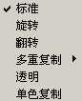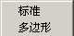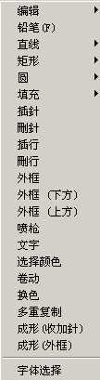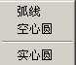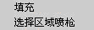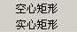3、工具（Ｔ）

- 、编辑
注：
① 原则：设定框选区，诸多其它的操作均需先设定框选区，才干进行编辑。拖曳框选区同时也能复制该图形。
② 旋转、翻转：设定框选区后，选择工具－编辑－旋转或翻转，并在框选区内侧或边线上开始拖曳，能够旋转或翻转图形。

③ 多重复制：与②同，涉及 直线复制和平面复制。
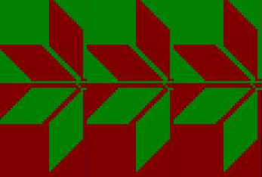
直线复制 平面复制
④ 透明：先选定一色码（下例中选择 1 号色），设定框选区（图 1）；选择工具－编辑－透明；拖曳该框选区至适宜位置，即出现下列效果。选定色码处变成透明，其他的颜色被复制。


图 1 图 2
⑤ 单色复制：办法与上同，功效相反，为选择的色码被复制，其他的色码不被复制。
- 、 铅笔，直线（涉及 原则和 多边形），矩形（涉及空心矩形和实心矩形），圆（涉及弧线、 空心圆和 实心圆）、均为绘制图形工具，不再具体叙述。

、填充
① 填充：在框选区内或相对封闭填充对应色码。
② 选择区域喷枪：框选一定区域后，复制至暂存区，再框选指定范畴，选择工具－填充－选择区喷枪，再点击已框选的指定范畴，则该区域充满暂存区图形。
- 、插针（列）、删针（列）、插行、删行，功效列中可分为插入有色码的列， 插入空列， 删除列，插入有色码的行，插入空行， 删除行，使用上更方便。
- 、外框：框选所需区域，选择需要的色码；选择工具－外框；点击对应图形，该图形外出现已设定色码的外框线。外框上方和外框下方办法相似，但是外框上方的

功效为在图形的上方设定一定色码的外框线，但是外框下方的功效为在图形的下方设定一定色码的外框线，
- 、 喷枪：在框选区内喷射状填所需色码。
- 、 文字：选择与图形中不同的色码，选择工具－文字，输入文字并拟定，即在图
形中加入文字。注意：最佳先在工具－字体选择中设好需要的字体及大小，更为方便。
- 、选择颜色：在已有的图形中选择色码。
- 、卷动：选择工具－卷动后，按住鼠标左键可往不同方向拖曳绘画区
- 、换色：选择工具－换色后，出现下列对话框。

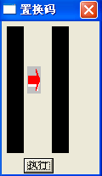需要换的颜色 换后的颜色

先框选所需区域，点选绘画区中需换掉的颜色，再点选色码栏中的颜色，选择执行即可。
- 、多重复制：先框花样，选择工具－多重复制后，按住鼠标左键拖曳至适宜区域即复制，再点击鼠标左键可持续多重复制。
- 、成形加收针：框选图形中有收针加针的区域，选择工具－成形加收针，出现
下列对话框，在以对话框中输入数字，可自动在收针加针处设立移针动作，完毕加收针。
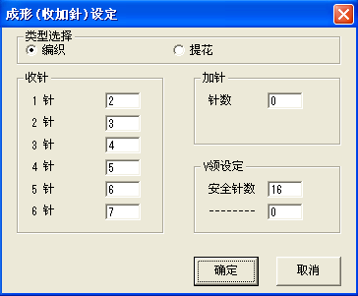
图案上的收针数
- 收暗针则数字与图案的针数相似。
- 收明针加边针时在针数后设定数字

- 、 成形外框：选择工具－成形外框，出现下列对话框，在对话框中输入数具能够自动建立有收针的 V 领
图形。
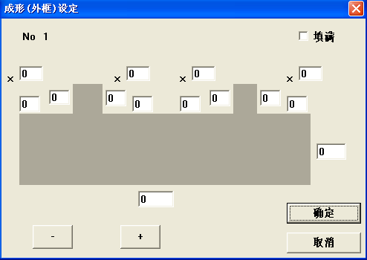
收针行多
收 V 领
织片宽
— 种织片中可多次设定收针，通过＋ －选择。
收两侧
收针针数

收针次数
绘制出来的图形与否有色码填满
从该行后来开始收针

- 、字体选择：设定输入用的字形和大小。

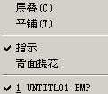
4、窗口
注：
① 重叠和平铺：启动多个花样文献时，窗口的排列方式。
② 批示：批示不同功效线的显示。
③ 背面提花：
进行使用者编辑背面提花时用。

5、选择（O）
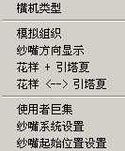
注：
① 横机类型：做好花样后，在此设定机械系统数编织。
② 模拟组织：在花样上显多种色码的编目资料。
③ 纱嘴方向显示：能在功效线 215 第三列上显示纱嘴方向。注意必须在保存并自动出带后，才显示该花样的纱嘴方向。
④ 花样＋引塔夏：把引塔夏资料和花样资料重叠显示。
⑤ 花样<-->引塔夏：可将花样组织图和引塔夏图互相复制。
⑥ 使用者巨集：如在各色码功效中没有的编织动作，可在此对话框中组合。
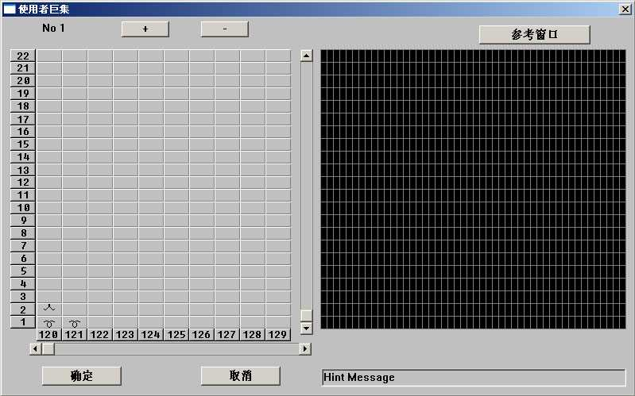
设定使用者巨集，色码从 120－183，并填写对应的功效线。
⑦ 纱嘴系统设立

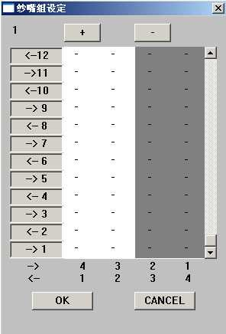

做提花编织时，设定带动纱嘴次序。

⑦ 纱嘴起始位置设立：
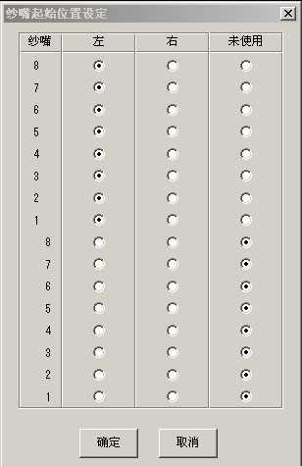

（二） 工具列功效介绍
工具列事实上是下拉菜单栏的快捷方式，使用上更为便捷。

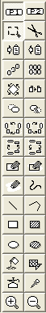
工具列第一页设定框选区及编辑
复制拖曳多重复制旋转框选区
不选色区域复制复制框选区至左方复制框选项至上方删除内部框选区
全删除
画线画矩形画圆形
填满喷枪
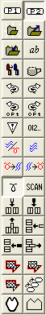
画面放大

打开新文献保存文献并更换文献名
置换色彩
复原复原选择
编译成机器资料花样+引塔夏花样引塔夏更换显示模式插针（选色）
删针插行(空行)
外框外框(上方)
成形(加收针)设定

剪下粘贴
拖曳多重复制镜像框选区
选色复制框选区 复制框选区至右方复制框选区至下方删除外部框选区 铅笔
画多边形
画矩形并填满同色画圆形并填满同色填满框选区
选色
缩小画面

工具列第二页打开已有文献输入字母
离开重复
重复选择编辑资料
花样< >引塔夏
引塔夏-->花样启动扫描仪 插针(空列)
插行(选色)删行
外框(下方)多重复制
成形外框设定

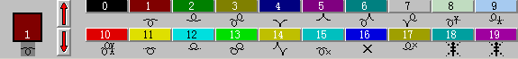（三）、色码栏及功效介绍
卷动选择色码
目前选择色码

点击目前选择色码，可在对话框中输入数字，可变换色码。

色码表
000、空針( 无编织)
001、前编织
002、后编织
003、前后编织(两边)
004、前吊目
005、后吊目
006、前编织,后吊目
007、后编织,前吊目
008、前编织,无连结
009、后编织,无连结
010、前后編,无连结
011、前粗目sd~Nxa;F]s
012、后粗目N 9U1 >- +
013、前后粗目(两边)
014、前后吊目
115、前落布
016、无选針
017、后落布
018、下索股（1）
019、E' 下索股（2）9
020、前编织,翻針至后
021、前编织,翻針至后(左移 1 針)
022、前编织,翻針至后(左移 2 針)
023、前编织,翻針至后(左移 3 針)
024、前编织,翻針至后(左移 4 針)
025、前编织,翻針至后(左移 5 針)
026、前编织,翻針至后(左移 6 針)
027、前编织,翻針至后(左移 7 針)
028、前编织,下索股(1)
029、前编织,上索股(1))QV@xTM_ [
030、前编织,翻針至前
031、前编织,翻針至后(右移 1 針)
032、前编织,翻針至后(右移 2 針)

033、前编织,翻針至后(右移 3 針)
034、前编织,翻針至后(右移 4 針)
035、前编织,翻針至后(右移 5 針)
036、前编织,翻針至后(右移 6 針)
037、 前 编 织 ,翻 針 至 后 (右 移 7 針 )

.#

038、后编织,下索股(1)GT} t$v
039、上索股(1)#LO~]4Vt
040、后编织,翻針至前
041、,后编织,翻針至前(左移 1 針)
042、后编织,翻針至前(左移 2 針)
043、后编织,翻針至前(左移 3 針)
044、后编织,翻針至前(左移 4 針)
045、后编织,翻針至前(左移 5 針)
046、后编织,翻針至前(左移 6 針)
047、后编织,翻針至前(左移 7 針)
048、前编织,下索股(2) vj1 Bm
049、前编织,上索股(2) o/U1~ &
050、后编织,翻針至后` <Y#>)$8
051、后编织,翻針至前(右移 1 針)
052、后编织,翻針至前(右移 2 針)
053、后编织,翻針至前(右移 3 針)
054、后编织,翻針至前(右移 4 針)
055、后编织,翻針至前(右移 5 針)
056、后编织,翻針至前(右移 6 針)
057、后编织,翻針至前(右移 7 針)
058、后编织,下索股(2)7 x)(?@ 0
059、上索股(2)l")wH4c\U
060、前编织,翻針至后,且翻針至前
061、前编织,翻針至后,且翻針至前(左移 1 針)
062、前编织,翻針至后,且翻針至前(左移 2 針)
063、前编织,翻針至后,且翻針至前(左移 3 針)
064、前编织,翻針至后,且翻針至前(左移 4 針)
065、前编织,翻針至后,且翻針至前(左移 5 針)
066、前编织,翻針至后,且翻針至前(左移 6 針)
067、前编织,翻針至后,且翻針至前(左移 7 針)
068、前后编织(两边), 且翻針至后
069、前后编织(两边), 且翻針至前
070、翻針至前,且前编织
071、前编织,翻針至后,且翻針至前(右移 1 針)
072、前编织,翻針至后,且翻針至前(右移 2 針)
073、前编织,翻針至后,且翻針至前(右移 3 針)
074、前编织,翻針至后,且翻針至前(右移 4 針)

以上内容仅为本文档的试下载部分，为可阅读页数的一半内容。如要下载或阅读全文，请访问：https://d.book118.com/498040014057006041

